4898. Очень просто

Алиса и Боб хотят секретно передавать сообщения друг другу, и для этого они разработали генератор случайных чисел (ГСЧ), который инициализируется тремя целыми числами: a₀, a₁ и n. Первыми элементами ГСЧ являются a₀ и a₁, следующие элементы строятся так: a_{i+2} = (a_{i+1} * a_{i+1} + a_{i} * a_{i}) mod n, i = 0, 1, ...
Алиса и Боб будут использовать ГСЧ в схеме передачи данных, как показано на рисунке.
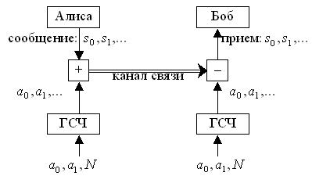
Для создания ГСЧ они хотят написать процедуру, вычисляющую для заданного k значение a_{k}. Помогите им!

Вход. В первой строке даны четыре натуральных числа n, a₀, a₁ и k, где 0 ≤ a_{k}, a_{k} < n ≤ 200, и 0 ≤ ≤ 10⁹.

Выход. Выведите одно число a_{k}.

Пример входа 1 | Пример выхода 1
10 0 1 4 | 5
Пример входа 2 | Пример выхода 2
10 2 4 5 | 2

РЕШЕНИЕ
???

Анализ алгоритма

Пример
Пусть n = 10, a₀ = 0, a₁ = 1 и k = 3. Тогда
a₂ =(a₁ * a₁ + a₀ * a₀) mod 10 = 1,
a₃ =(a₂ * a₂ + a₁ * a₁) mod 10 = 2,
a₄ =(a₃ * a₃ + a₂ * a₂) mod 10 = 5

Реализация алгоритма

